Mainkan Magic Chess di PC : Arcade yang Seru dari Mobile Legends : Bang Bang

Kamu semua pasti sudah merasakan serunya bermain Mobile Legends : Bang Bang atau ML ini, tapi kamu sudah tahu belum, sih, kalau game ini punya section yang bernama Arcade di mana kamu bisa bermain menggunakan hero favorit kamu dengan gaya permainan yang berbeda dari biasanya? Jadi di bagian Arcade ini kamu bisa melihat ada bermacam tipe permainan yang akan Moonton ganti di waktu yang tidak ditentukan.

Arcade ini terdiri dari permainan di antaranya, Mayhem, Survival, Chess-TD, Mirror, dan yang paling lama dipasang oleh Moonton yakni, Magic Chess. Kalau kamu pernah memainkan game seperti Chess Rush, kamu tidak akan asing lagi dengan game arcade seperti Magic Chess ini. Dengan meletakan hero milikmu di arena, kamu hanya perlu menunggu giliran dan melihat para hero bertarung, jika menang, kamu akan bergerak ke babak selanjutnya. Tanpa berlama-lama lagi, kami akan memberi ultimate guide untuk kamu yang ingin bermain Magic Chess ini, yuk!

Tips di arena pertarungan

Sebelum masuk untuk bertarung dengan tujuh player lain, kamu akan memilih satu tipe hero dari sebelas tipe yang sudah disediakan. Kamu bisa memilih tipe hero manapun selama tipe itu belum dipilih oleh player lain. Setelah kamu memilih dan masuk ke arena pertarungan kamu akan langsung mendapat tiga hero yang kualitasnya berbeda-beda.

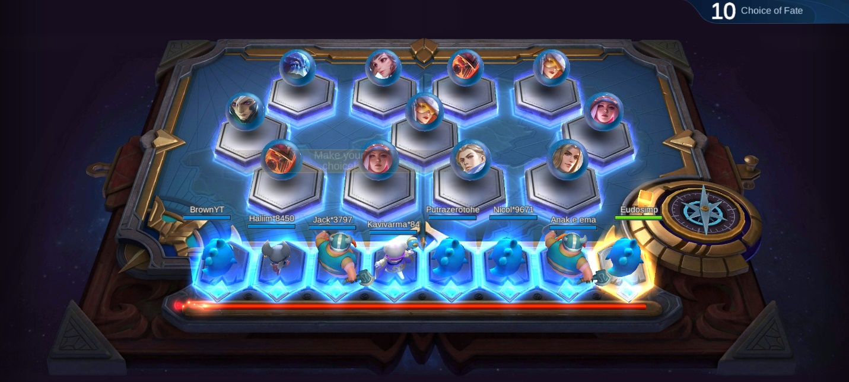

Perhatikan kualitas hero

Nantinya akan lima tipe hero dengan kualitas yang dibedakan melalui jumlah koin yang diperlukan. Hero dengan lima koin memiliki kualitas tertinggi dengan background warna kuning, hero empat koin memiliki background warna ungu, hero tiga koin memiliki warna biru, hero dua koin memiliki background warna hijau, dan hero dengan satu koin memiliki background berwarna putih. Kalau kamu mendapat hero yang sama sampai tiga kali, kamu bisa meningkatkan kualitasnya menjadi bintang dua. Untuk sampai ke bintang tiga, kamu butuh sembilan hero yang sama.

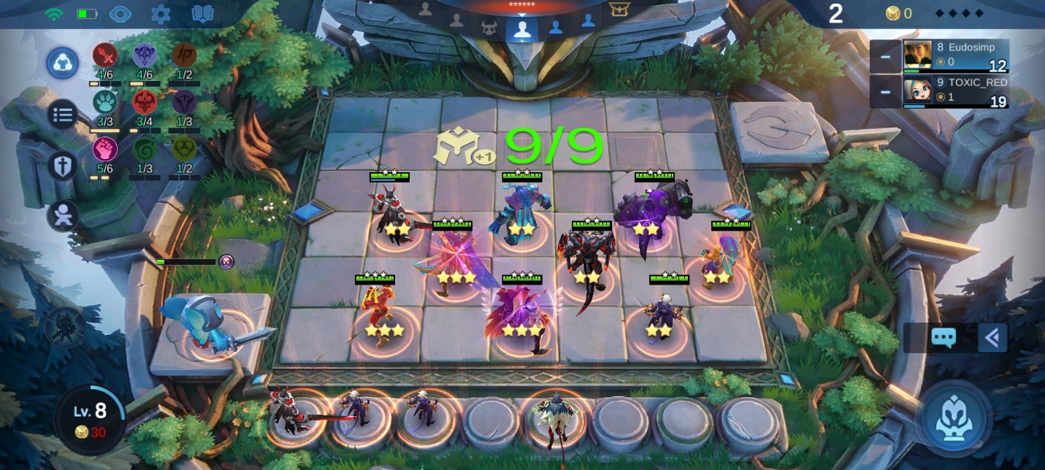

Dengan adanya perbedaan kualitas tersebut pastinya ada perbedaan pula pada daya damage yang diberikan oleh para hero. Perlu diperhatikan kalau kamu memiliki hero satu koin dengan kualitas bintang dua, hero tersebut akan tetap kalah ketika berhadapan satu lawan satu dengan hero tiga koin yang belum berbintang karena daya damage yang diberikan jauh berbeda. Kamu bisa pilih hero mana yang ingin kamu fokuskan dengan memberi buff yang kamu dapat ke pada hero tersebut.

Jangan boros koin

Koin menjadi item yang sangat penting di dalam Magic Chess, tanpa koin, kamu tidak bisa membeli hero, mereset toko untuk mencari hero yang kamu butuhkan ataupun menambah slot hero di dalam arena. Setiap kamu memiliki sepuluh koin, interest kamu akan bertambah dan jumlah koin yang kamu dapatkan di setiap stage juga akan bertambah. Usahakan kamu tidak gegabah dalam mereset toko, tunggulah sampai babak selanjutnya dan toko itu bisa reset dengan sendirinya.

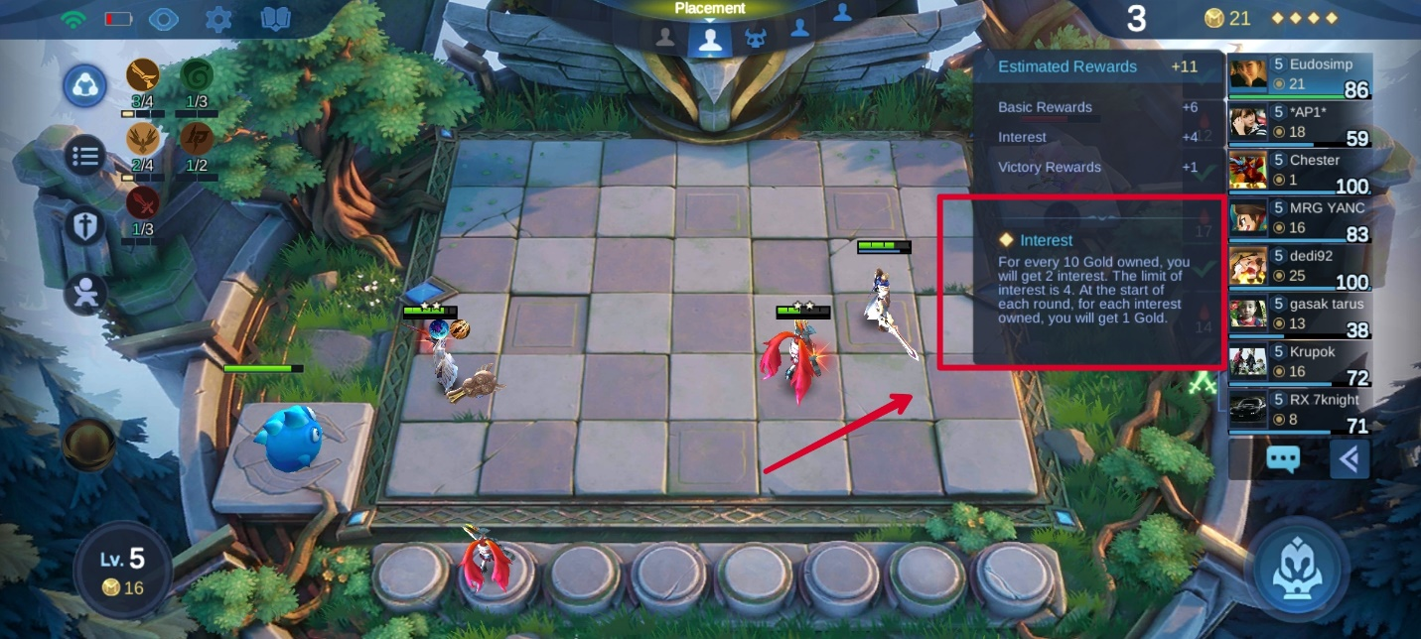

Pastikan juga kamu punya cukup slot untuk menyimpan hero, di game ini, kamu sudah disediakan delapan slot untuk hero yang belum kamu masukkan ke dalam arena. Kalau kamu membeli hero saat slot kamu sudah penuh, hero tersebut akan tersimpan di slot tambahan sementara dan akan terjual otomatis saat babak sudah berganti. Kamu juga bisa mengunci toko supaya saat babak berganti, toko tersebut tidak akan reset dan kamu tetap bisa membeli hero yang kamu butuhkan.

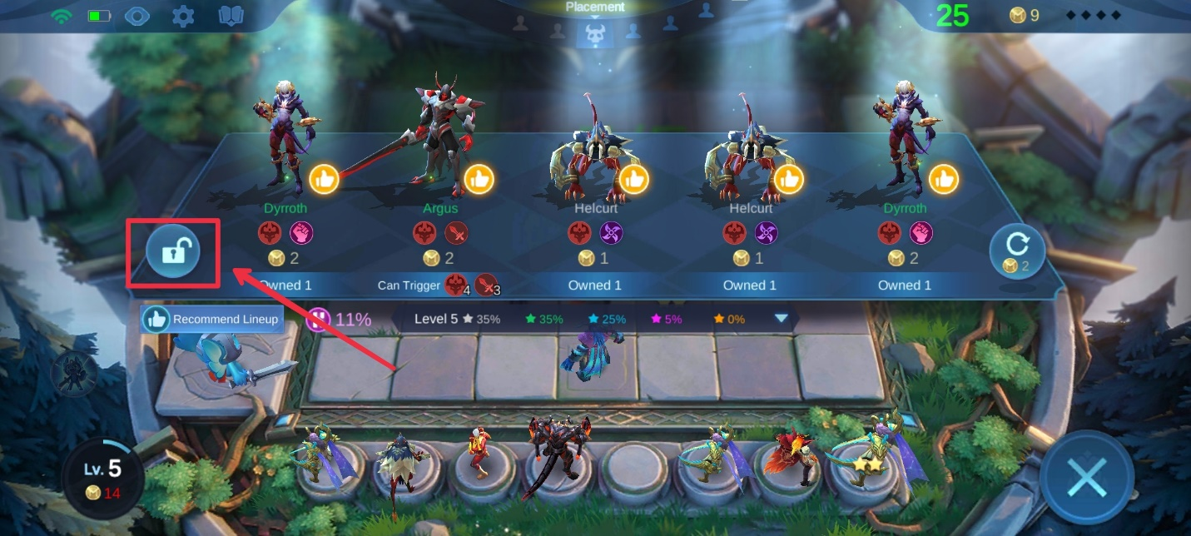

Kalau kamu ingin lebih banyak koin, kamu bisa menambahkan sinergi Los Pecados agar tiap kali hero kamu membunuh hero musuh, kamu akan mendapat satu koin tambahan dan tentunya meningkatkan kesempatan kamu mendapat interest.

Membentuk tim dan rekomendasi tipe hero

Sejauh ini belum ada hal bisa memastikan kemenangan kamu hingga akhir, tapi kamu bisa mengikuti line-up meta yang bisa kamu lihat di bagian kiri bawah toko. Pilih line-up favorit kamu dan kamu cukup membeli hero yang diberi tanda ibu jari. Kalau kamu beruntung, kamu akan mendapat jenis hero yang sama sampai sembilan kali dan kamu akan sangat mengintimidasi lawan kamu dengan hero berbintang tiga tersebut.

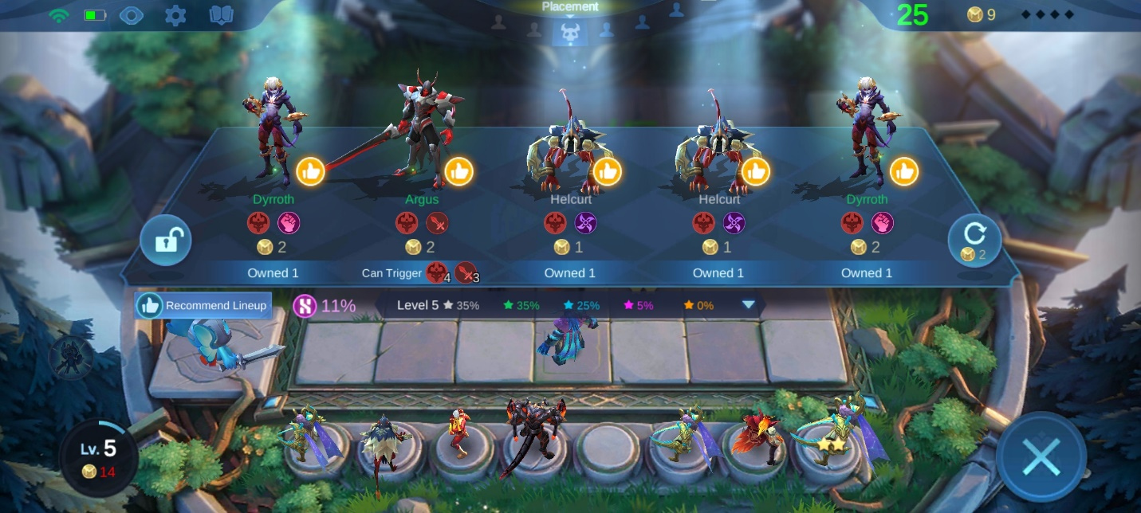

Posisikan setiap hero kamu di tempat yang kamu rasa cocok, perhatikan pula gaya serang dari hero-hero tersebut seperti assassin yang akan terbang langsung ke garis belakang pertahanan lawan dan menyiksa hero musuh yang lemah. Untuk defense, kamu bisa meletakkan hero seperti mage atau marksman di bagian tengah line-up kamu dan lindungi mereka dengan fighter atau tank supaya tidak cepat mati.

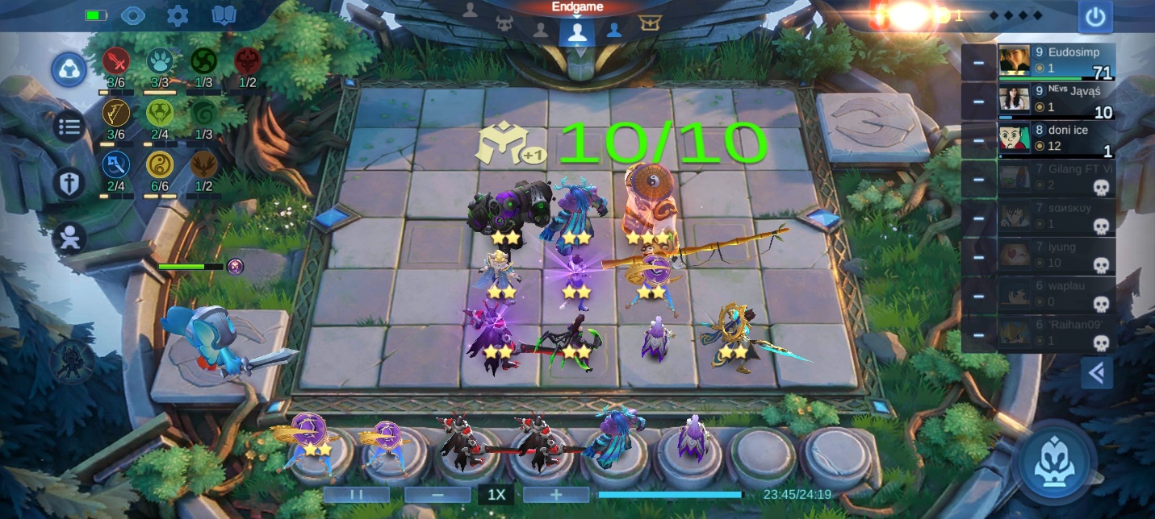

Kami merekomendasikan kamu memilih hero dengan tipe wrestler seperti Aldous, selain karena sinergi wrestler yang memiliki 25% kesempatan stun terhadap musuh, Aldous juga memiliki damage fisik yang besar saat melakukan ultimate. Aldous tanpa bintang saja sudah mengancam apalagi sudah berbintang dua, dan jangan kamu menanyakan lagi seramnya Aldous saat sudah berbintang tiga.

Kamu bisa membentuk sinergi weapon master supaya HP dari semua hero kamu bisa bertambah sebanyak 25% dari damage yang diberikan. Hero dengan tipe weapon master yang sangat direkomendasikan tentunya yang berkoin tiga ke atas seperti Alucard, Freya, dan Thamuz. Psst, Thamuz tak berbintang sudah bisa mengalahkan hero koin satu sampai tiga berbintang dua sendirian, lho.

Perhatikan juga jika hero kamu mendapat blessing saat dinaikkan ke bintang dua. Manfaatkan sinergi dari blessing tersebut dengan menaruh hero yang lain dengan tipe yang sama agar kamu mendapat buff dan tim kamu menjadi semakin kuat.

Kamu harus hati-hati saat memindahkan hero, pengalaman pribadi mengatakan kamu bisa misclick dan bukannya memindahkan hero, kamu malah menjual hero tersebut. Tentunya hal tersebut bisa sangat menyakitkan dan menurunkan mood kamu untuk melanjutkan permainan. Supaya kejadian seperti ini tidak terjadi pada kamu, kamu bisa mengunduh emulator game android LDPlayer ke laptop atau PC kamu, dengan begitu kamu akan terhindar dari misclick karena tombol dari laptop atau PC kamu akan mempermudah kamu dalam bermain.

Fate box

Saat seluruh stage di sebuah babak sudah kamu lewati, kamu dan player lain yang masih bertahan akan dipindahkan ke fate box di mana kamu dan player lain akan mendapat giliran untuk memilih buff atau pun hero koin empat dan lima. Saran kami di babak pertama atau early-game, biarkan tim kamu kalah sampai darah dari commander kamu menjadi yang paling kecil karena semakin sedikit darah commander kamu, semakin duluan kamu mendapat giliran untuk memilih item di fate box.

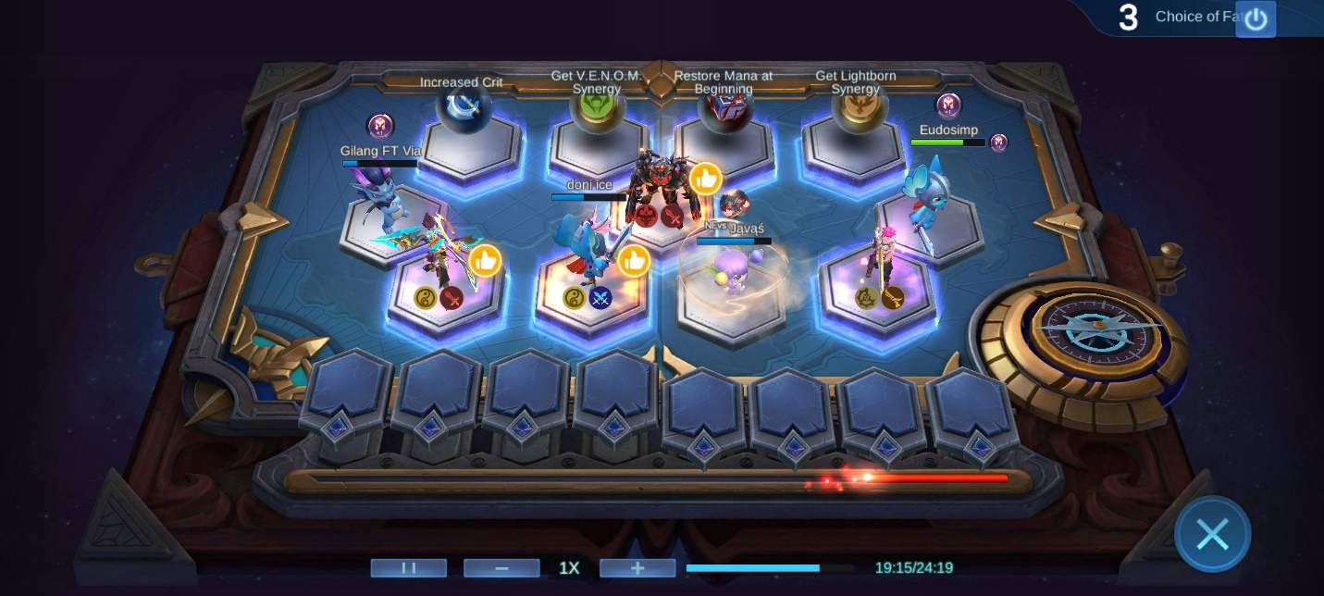

Jika kamu masih berada di stage awal, pilihlah buff terlebih dahulu untuk memperkuat hero yang sudah ada, kalau kamu memilih hero, kamu bisa kekurangan slot untuk menyimpan hero saat di toko nanti kamu melihat ada hero yang kamu butuhkan.

Saat sudah dekat dengan end game, kamu bisa memilih untuk menambah slot hero di arena agar power kamu bertambah setelah menaruh satu hero, tapi pastikan sinerginya cocok, ya. Kamu juga bisa memilih hero yang kamu butuhkan di fate box. Hero koin lima dan empat sudah sangat kuat jika sudah berbintang dua.

Commander

Selain hero yang menjadi pemeran utama di dalam game, kamu juga akan mempunyai commander yang memiliki tiga tipe buff tersendiri. Commander gratisan seperti Harper punya buff awal yang bernama warrior’s will di mana Harper akan mengurangi tiga poin damage dari lawan saat tim kamu kalah.

Setiap buff memiliki efek dan CD yang berbeda-beda. Semua buff dari commander Harper adalah defense, dengan warrior’s will sebagai buff paling unik karena tidak memiliki CD alias cool down sama sekali.

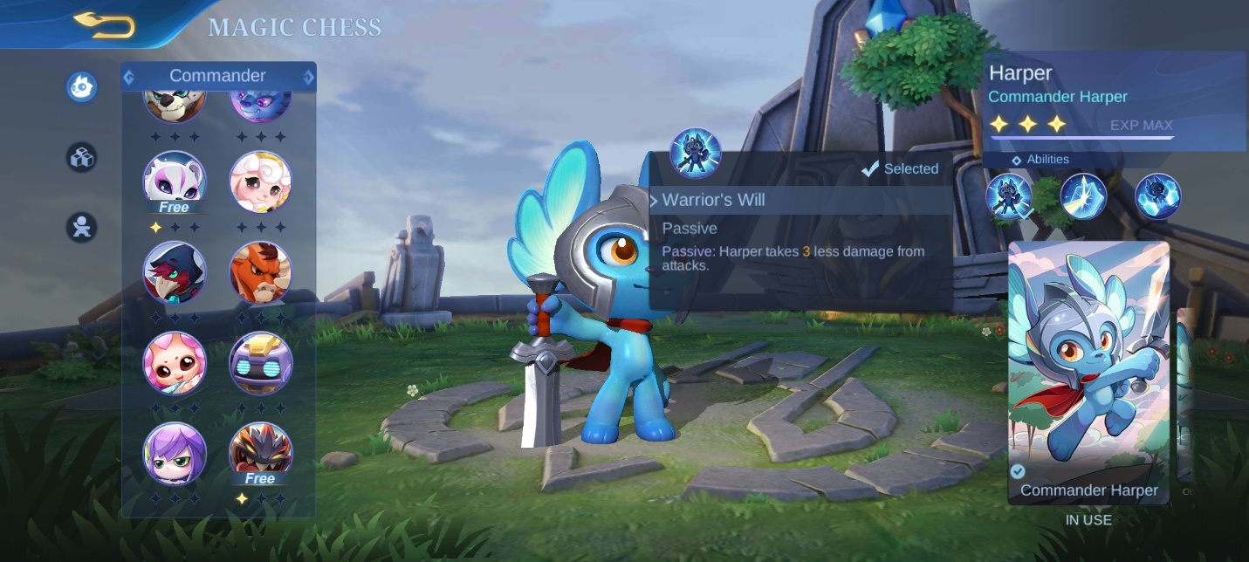

Kalau kamu tidak puas dengan fate box yang hanya membolehkan kamu memilih satu dari sekian banyak item yang ada, kamu bisa memilih commander Connie yang akan memberi kamu satu kesempatan lagi untuk memilih setelah semua player mendapat bagian yang mereka inginkan.

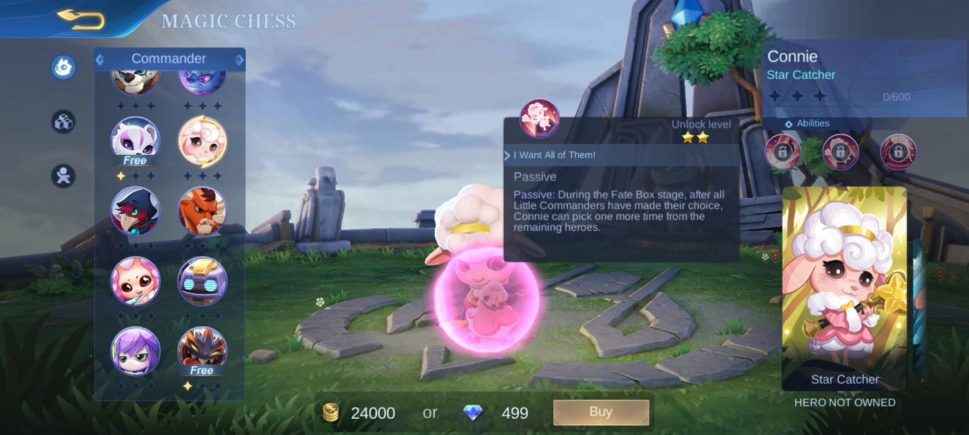

Tipe commander tidak akan terlalu berpengaruh ke permainan, pilihlah yang kamu rasa cocok dengan gaya permainan kamu ataupun yang kamu rasa lucu saat dilihat agar mood kamu bertambah.

Tipe sinergi

Kamu bisa membuka galeri di magic chess untuk melihat tipe sinergi yang dibagi menjadi dua yakni, role dan faction. Setiap hero memiliki minimal dua sinergi. Sinergi ini akan memberi kamu buff untuk semua hero yang kamu taruh di arena maupun hero dengan tipe yang sama.

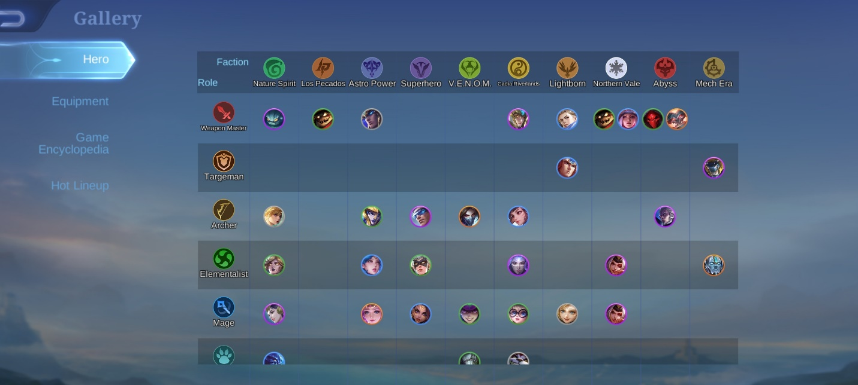

Nature spirits akan kami jadikan sinergi yang perlu kamu hindari karena defense mereka akan bergantung pada satu hero yang paling tebal dan jika hero itu mati maka semua hero milik kamu ikut mati seketika. Tapi hal ini bisa kamu akali dengan menambah HP ataupun defense pada hero yang tebal tersebut.

Role weapon master akan sangat mematikan saat disandingkan dengan faction Cadia Riverlands, jika kamu memasang Zilong ke dalam arena, efek dari weapon master yang terus menerus menambah darah sesuai damage dan efek Cadia Riverlands yang memberi shield serta attack speed tiap kali ada hero dari tim kamu yang mati tentu akan membuat Zilong menjadi ancaman besar di dalam permainan.

Equipment

Saat kamu selesai melawan monster, kamu akan mendapat buff dalam bentuk equipment. Item yang kamu dapat bisa berjumlah dua jika kamu beruntung. Pilihlah yang kamu rasa cocok dengan hero yang sedang kamu pasang di arena. Misalnya, jika kamu memasang hero fisikal seperti Aldous, kamu bisa memilih demon hunter sword, golden staff, ataupun item fisikal lainnya yang memberi attack speed. Tapi sebaiknya kamu memilih item defense seperti blade armor di early-game supaya hero kamu tidak mudah mati.

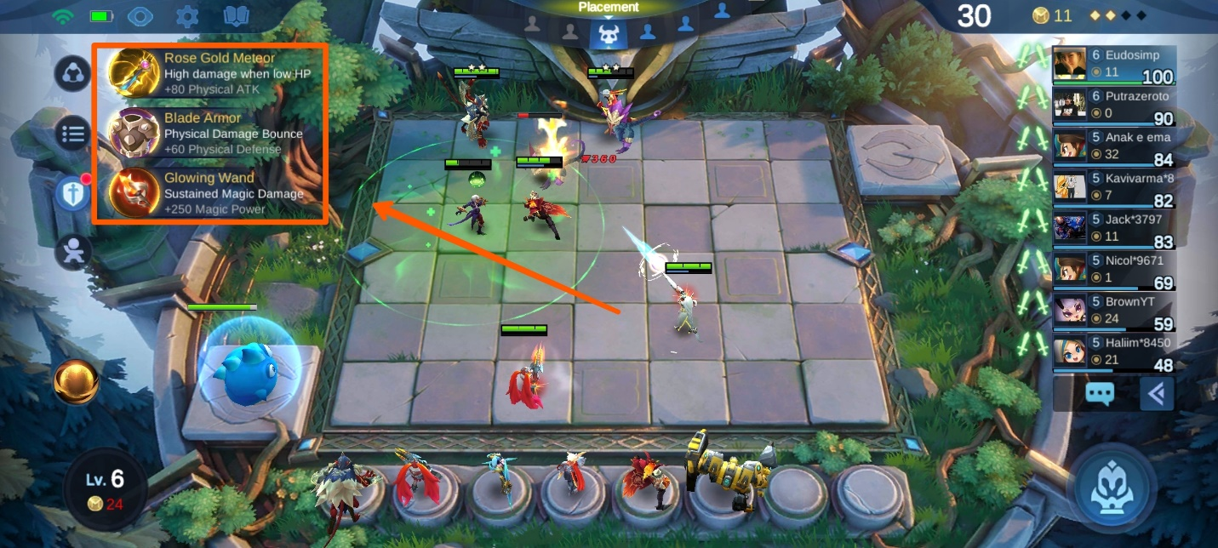

Jika kamu sedang membentuk tim dengan sinergi mage, tentu equipment magic harus menjadi pilihan utama kamu, pasanglah di hero seperti Chang’e yang damage-nya sangat besar saat ultimate. Enchanted talisman akan menjadi favorit karena magic power yang diberikan menjadi yang paling besar di antara equipment magic lainnya.

Di early-game kamu hanya akan mendapat equipment function yang biasanya terdiri dari revitalize, petrify, inspire, purify, dan flicker. Pilihlah yang paling cocok dengan hero yang kamu ambil, jika kamu bingung, kamu bisa pilih revitalize yang memberi darah saat hero kamu sudah sekarat.

Kesimpulan

Bukan hal baru jika game penuh strategi seperti ini menuntut kamu untuk bersabar dan memperhitungkan pergerakan yang akan kamu ambil. Apalagi kamu hanya menunggu Dewi Fortuna memberi kasih sayangnya pada kamu agar kamu mendapatkan hero maupun item yang sangat kamu butuhkan di dalam permainan. Jika kamu kalah, main lagi adalah kunci untuk menambah pengalaman dan pengetahuan kamu tentang permainan Arcade dari Mobile Legends : Bang Bang ini.

Jika rasa penasaran kamu semakin tinggi bagaimana jika kamu menggunakan sinergi lain, teruslah bermain dan kamu juga bisa menggunakan laptop maupun PC kamu dengan cara mengunduh emulator game android LDPlayer. Pengalaman bermain kamu dijamin semakin seru dan kamu akan terhindar dari misclick. Tunggu apalagi? Ayo rasakan serunya Magic Chess di laptop atau PC kamu!